Домашна работа по Български език- 5. клас – 18 седмица
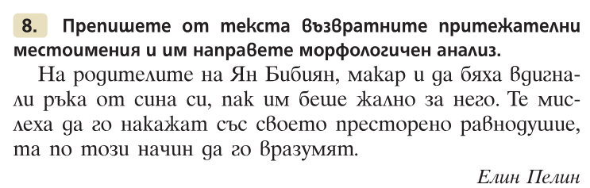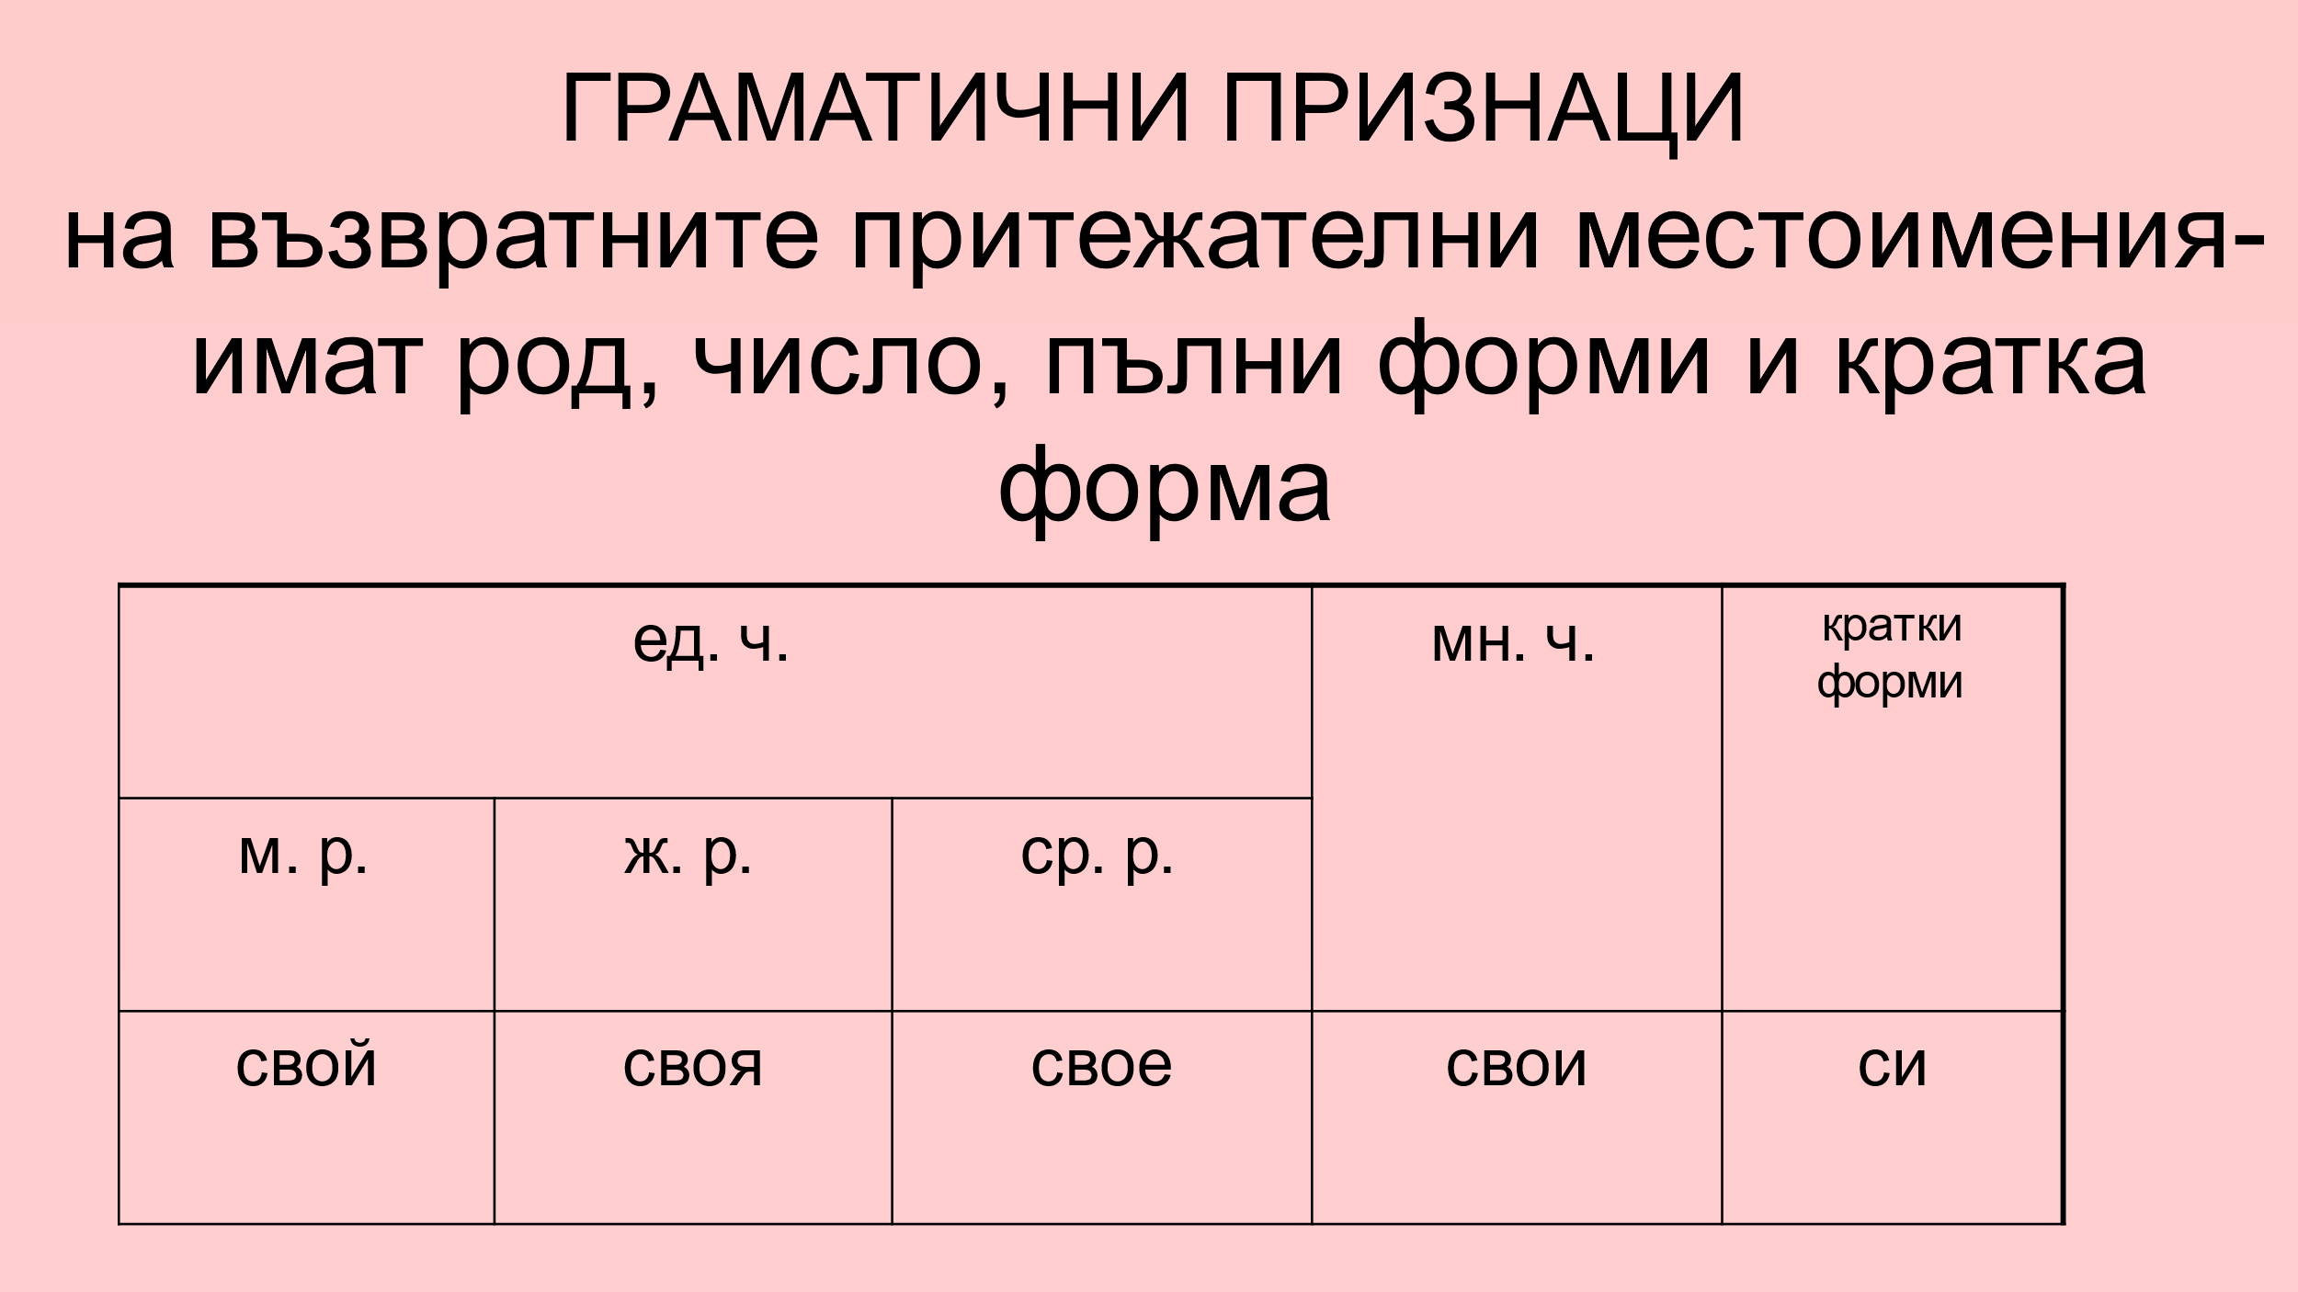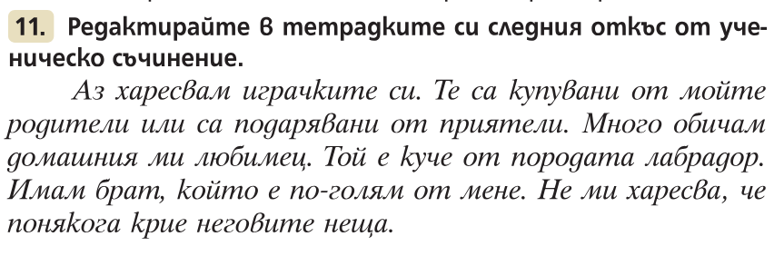
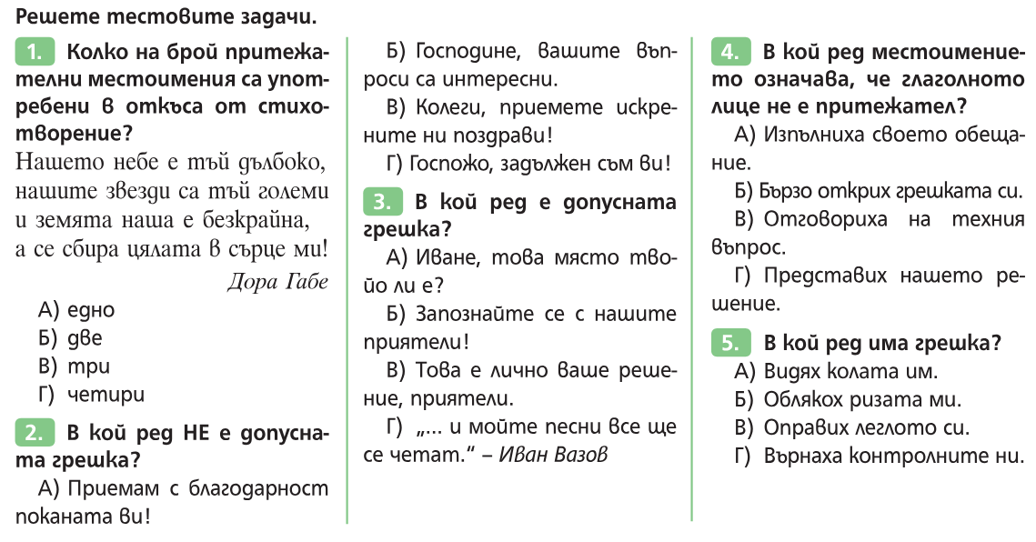

Домашна работа по Литература- 5. клас – 18 седмица

Прочетете Да четем с разбиране на стр.75 от учебника по литература
Домашна работа по История и цивилизации- 5. клас – 18 седмица
Разкажете за кукерите под формата на постер, презентация, рисунка или може да направите кукерска маска.

